A3952SEB

МОСТОВАЯ СХЕМА УПРАВЛЕНИЯ
ДВИГАТЕЛЯМИ ПОСТОЯННОГО ТОКА

Выполняемые функции:
  - мостовое включение выходных каскадов
  - ШИМ управление выходными каскадами
  - логические входные каскады

Цоколевка:
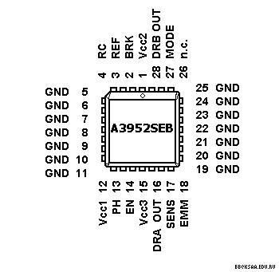

Назначение выводов:
# | Символ | Назначение
1 | V_{СС2} | Напряжение питания выходных каскадов 50 В (максимальное)
2 | BRK | Вход сигнала торможения
3 | REF | Вход опорного напряжения
4 | RC | Внешняя цепь постоянной времени
5 | GND | Общий
6 | GND | Общий
7 | GND | Общий
8 | GND | Общий
9 | GND | Общий
10 | GND | Общий
11 | GND | Общий
12 | V_{СС1} | Напряжение питания 7 В (максимальное)
13 | PH | Вход сигнала переключения фазы
14 | EN | Вход сигнала разрешения
15 | V_{СС3} | Напряжение питания выходных каскадов 50 В (максимальное)
16 | DRA OUT | Выход канала управления
17 | SEND | Вход контроля токов
18 | EMM | Внешний токоограничивающий резистор
19 | GND | Общий
20 | GND | Общий
21 | GND | Общий
22 | GND | Общий
23 | GND | Общий
24 | GND | Общий
25 | GND | Общий
26 | n.c. | Не используется
27 | MODE | Вход сигнала переключения режима
28 | DRB OUT | Выход канала управления

Структурная схема:
